Le Japon

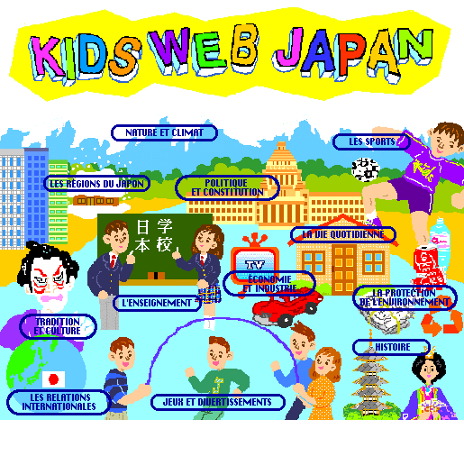
Pratique des TICE en histoire-géographie

Activité construite à partir du site Internet

http://jin.jcic.or.jp/kidsweb/foreign/fr-index.html

Niveau : 3ème, 3ème insertion et CIPPA.

Temps : 55’ ou plus suivant les niveaux.

Objectifs pédagogiques :
- Maîtrise de la langue française (répondre à un questionnaire, justifier, argumenter par écrit ses réponses)
- Enrichir par une approche informatique un contenu disciplinaire.
- Stimuler la production de l’écrit à travers une autre approche de lecture.
- Acquérir des connaissances sur le Japon.
- Intégration au programme.

Problématique : quelles sont les caractéristiques du Japon ?

Nom :  Classe : | Fiche de consignes : Lisez attentivement les consignes de navigation et répondez aux questions

- Cliquer sur Internet Explorer
- Taper l’adresse suivante : http://jin.jcic.or.jp/kidsweb/foreign/fr-index.html

A : Cliquer dans l’image sur « politique et constitution »

- Quel est le régime politique du Japon ? …La démocratie………………………………………………………………………………
- Sur quels principes reposent sa constitution ? …On compte trois principes : La souveraineté du peuple, le respect des droits de l’homme et le pacifisme………………….………………………………………………………………………………………………..
- Qui dirige le Japon ? Quelle est sa fonction ? JUNICHIRO KOIZUMI. Il est le premier ministre et dirige donc le gouvernement……
- Qui est le symbole de l’Etat ? Gouverne-t-il ? L’empereur du Japon est le symbole de l’Etat. Il n’a pas le pouvoir de gouverner……

B : Aller au bas de la page et cliquer sur « économie et industrie »

- Sur le plan économique, à quel niveau de développement se situe le Japon ? C’est le pays le plus développé de la planète….……...
- Qu’achète-t-il à l’Australie et au Moyen-Orient, pourquoi ? Il achète à l’Australie et au Moyen-Orient des matières premières comme le minerai de fer pour fabriquer des produits finis. Il importe car c’est un pays pauvre en ressources naturelles.……………….
- Citez des grandes marques japonaises ? Sony, Toyota, Honda………………………………………………………………………….
- Dans quels pays le Japon investit-il ? Il fait des investissements principalement en Amérique du Nord, en Asie du Sud-Est et en Europe…………………………………………………………………………………………………………………………….……….
- Comment s’appelle le train à grande vitesse japonais ? SHINKANSEN………………………………………………………………
- Les Japonais utilisent-ils beaucoup leur voiture particulière ? Pourquoi ? Non, car les grandes villes sont dotées d’un système de transports en commun bien développé.…………………………………………………………………………………………………..
- Pourquoi le Japon doit-il importer des produits alimentaires ? Il doit importer des produits alimentaires, car le pays ne peut produire suffisamment pour satisfaire à ses besoins.……………………………………………………………………………………………….

C : Aller au bas de la page et cliquer sur « vie quotidienne »

- Comment est la maison traditionnelle japonaise ?…La maison traditionnelle japonaise est une maison individuelle en bois, avec un toit en tuiles et un sol recouvert de nattes ou tatami…………………………………………………………………………………….
- Est-elle toujours ainsi aujourd’hui. Expliquer :C’est différent aujourd’hui. Les maisons se composent généralement de pièces construites à l’occidentale avec un sol recouvert de parquet et la charpente est le plus souvent métallique. En zone urbaine les immeubles sont en béton.…………………………………………………………………………………………………………………..
- Quelles sont les habitudes alimentaires des Japonais ? L’aliment de base est le riz. Mais aujourd’hui, l’alimentation s’occidentalise avec de la viande, des légumes et des fruits.………………………………………………………………………………………………

D : Aller au bas de la page et cliquer sur « enseignement »

- A quel âge un petit japonais entre-t-il à l’école primaire ? Il entre à l’école primaire à 6 ans…………………………………………
- Où va-t-il après l’école primaire ? et pour combien de temps ? Après 6 ans de primaire, pendant 3 ans il est au collège.………………………………………………………………………………………………………………………….…………
- Quel est le pourcentage d’élèves au japon qui vont au lycée ? Bien que l’instruction ne soit pas obligatoire, après le collège 95 % vont au lycée……..…………………………………………………………….………………………………………………………...
- Que doivent-ils faire pour y entrer ? Pour entrer au lycée, ils doivent passer une concours.……………………….…………….……..
- Que doivent faire les écoliers japonais tous les jours ? Pourquoi d’après vous ?…Les écoliers, chaque jour, nettoient eux-mêmes les salles de classe, les couloirs, les toilettes et la cour……………………………………………………………………………..………...

E : Aller au bas de la page et cliquer sur « jeux et divertissements »

- Que font les écoliers japonais pour améliorer leurs connaissances ? Pour élargir ou améliorer leurs connaissances, beaucoup commencent aussi, vers l'âge de 10 ans, à suivre des cours de soutien dans des établissements privés appelés juku………………………...…………………………………………..…………………………………………………………………

